Nota: En caso de necesitar las credenciales usadas originalmente para la aplicación (para el ingreso a 000webhost) favor de contactarse al correo [SergioRMWorkmail@gmail.com](mailto:SergioRMWorkmail@gmail.com) o al número de teléfono 4521764028, de igual manera para aclaración de dudas o comentarios.

# Instrucciones para usar el Web Service de la app InsuranceAgencySelecctionApp

El servicio que contiene la base de datos es otorgado por la página https://www.000webhost.com/, por lo cual es indispensable crear una cuenta que nos permita crear un sitio web el cual contiene su apartado para montar la página (este mismo es el que recibe las peticiones de la app, las pasa a la base de datos y retorna los datos a la app)

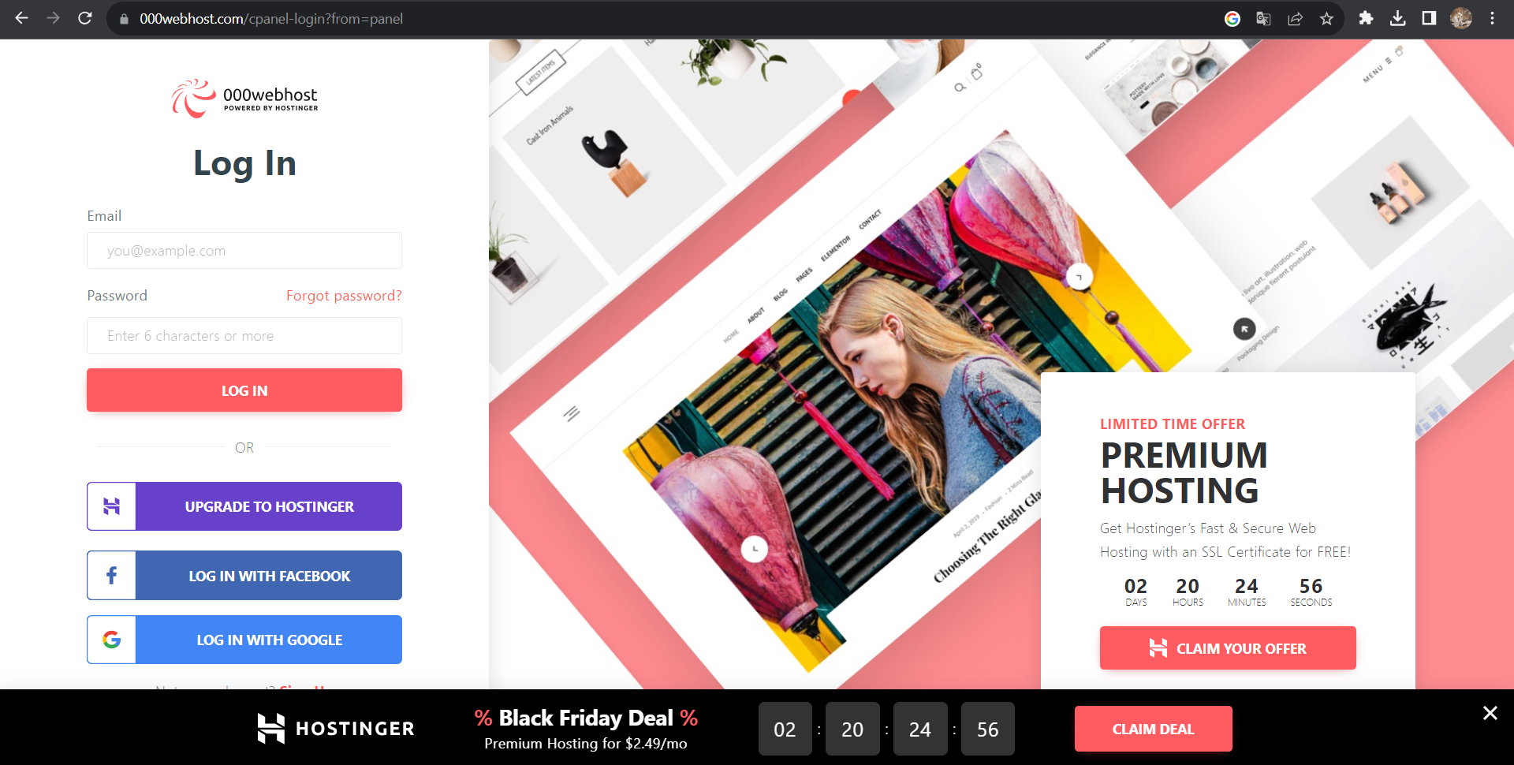

## Insertar los archivos php en el administrador de archivos

Una vez creado un sitio web en 000web host, es necesario ingresar al apartado **Manage**

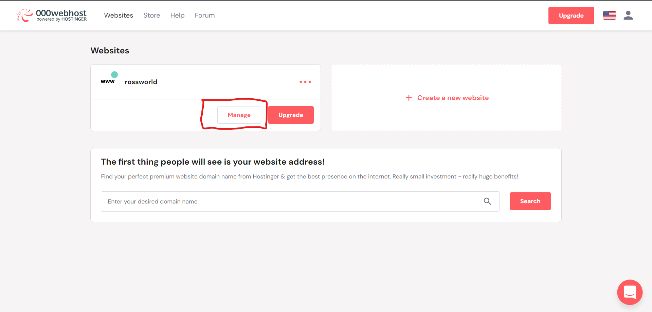

Después hay que ingresar al aparatado **tools -> file manager**

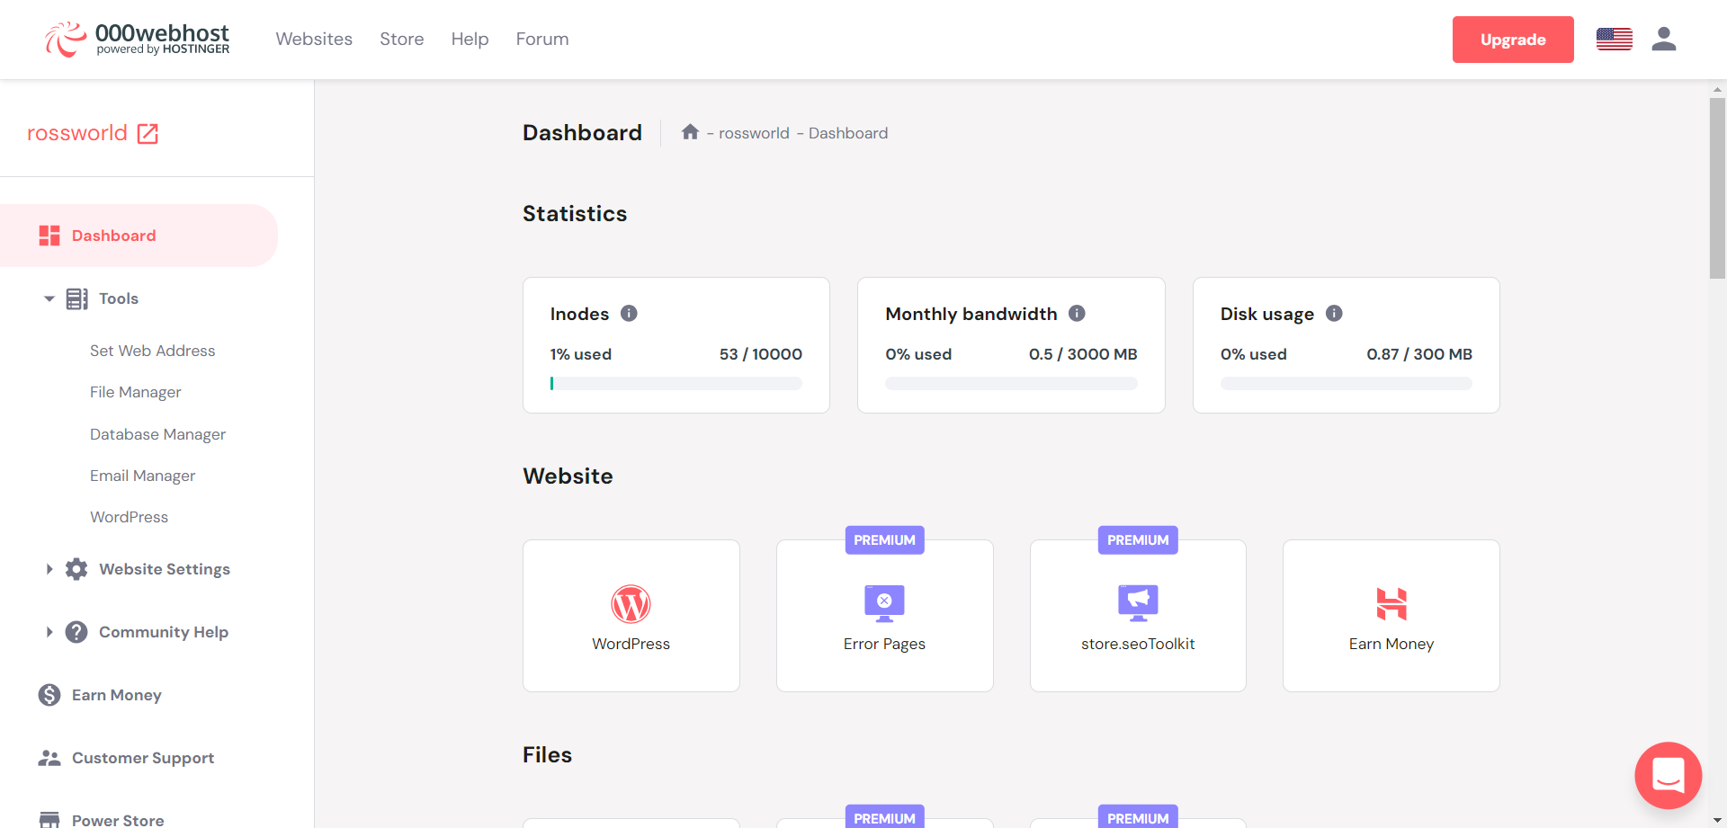

Los tres archivos php contenidos en la carpeta “Archivos php para la conexion a 000webhost”, se deben subir a la carpeta “public_html” del apartado **file manager**

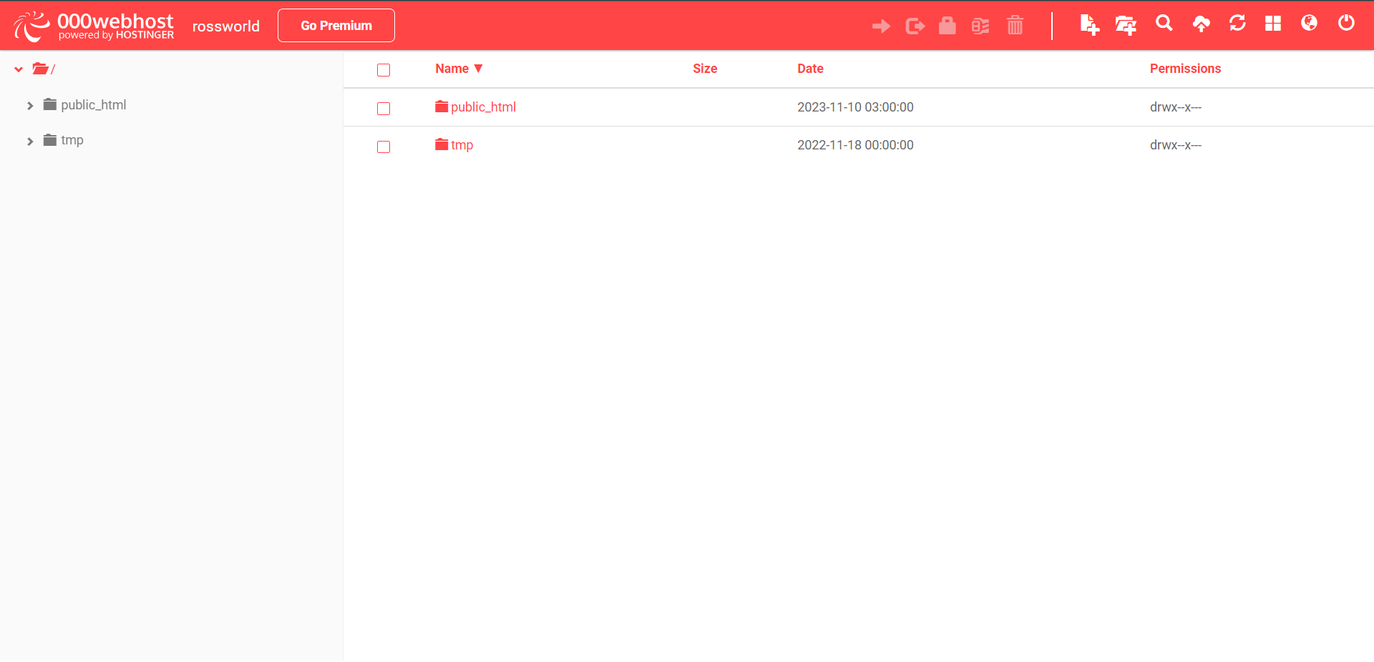

## Creación de la base de datos

Después volvemos al sitio principal del 000webhost y volvemos al aparatado **Manage** del sitio, pero ahora nos dirigiremos al apartado **tools -> database manager,** donde crearemos una base de datos (phpmyadmin) para poder almacenar los datos de la app, donde se debe tener la tabla “article” que almacena los artículos registrados y obtenidos por la aplicación

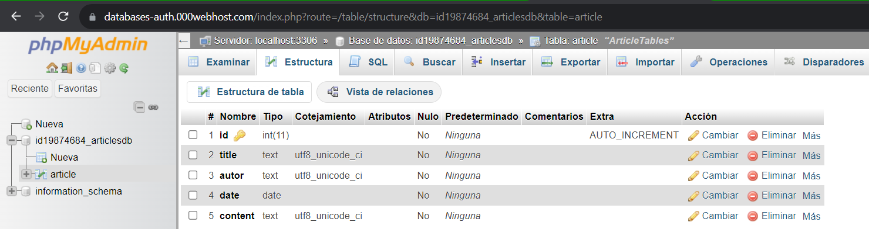

## Conexión a la base de datos

Una vez creada nuestra base de datos deberíamos tener tres datos importantes, el nombre de la base de datos, el usuario y la contraseña, estos serán importantes ya que hay que modificar el archivo php “ConexionArticles.php” para que se pueda conectar con la base de datos creada en el sitio web.

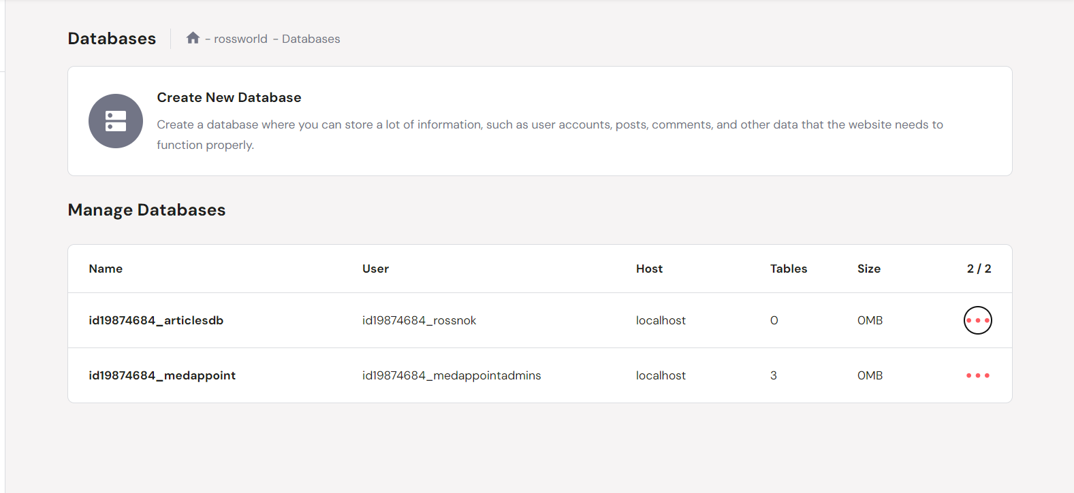

Una vez creada la base de datos y nuestra tabla, abrimos el archivo php mencionado anteriormente en el apartado file manager y lo editamos, reemplazando los valores solicitados con los de la base de datos creada en el sitio web.

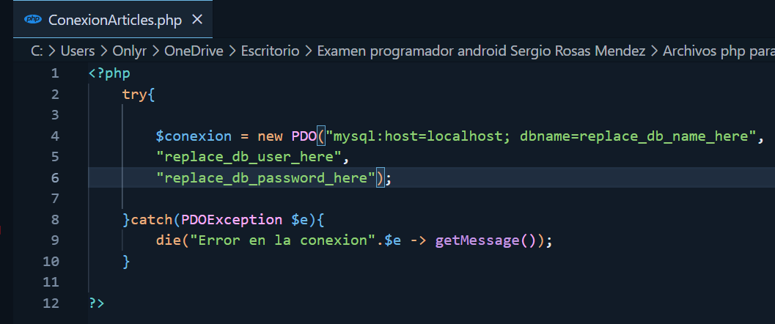

Una vez reemplazados estos valores ya debería haber conexión con la base de datos desde el sitio web, por lo cual ya solo quedaría ir al código de la app para reemplazar la dirección de las peticiones del web service.

Para obtener la dirección de nuestro hosting regresamos al apartado principal donde se encuentran los sitios que estamos hosteando con nuestra cuenta, y en nuestro sitio, vamos a la opción view site, esto nos redirigirá a una nueva pagina en la cual obtendremos la dirección del sitio web que usaremos después para hacer las peticiones desde la app.

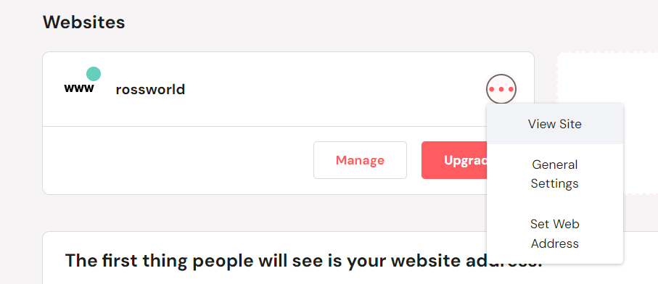



Ya obtenida la dirección del sitio, nos dirigimos al código de la app, buscamos las dos clases específicas HomeFragment.kt y DashboardFragment.kt, donde reemplazaremos el link que se encuentra en la variable HOSTING con el link de nuestro, en ambas clases, pero solo hasta el .com, es importante no cambiar el nombre de los archivos php en caso de no tener conocimiento para modificar estos valores.

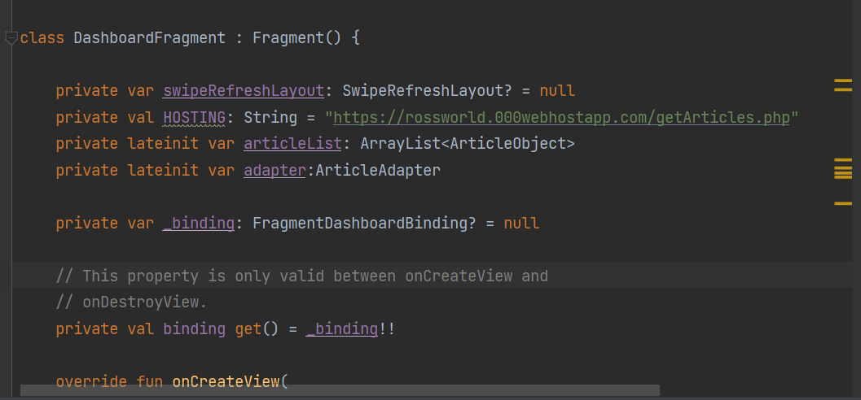

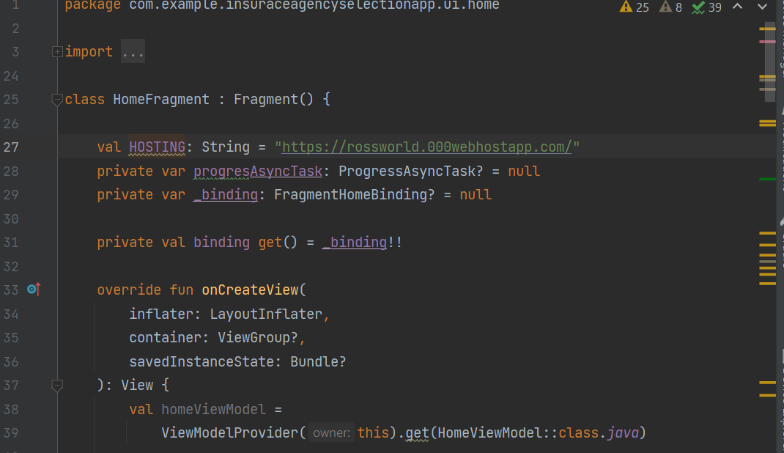

Con esto ya debería quedar funcional la app con un nuevo hosting. Como alternativa, se puede hacer lo mismo de forma local, montando una base de datos en algún puerto local con un servicio como el de xampp por ejemplo.